MATEMATYKA

8a 25 marca, 27 marca

8b 25 marca, 26 marca

**Cel z podstawy programowej:**

Rozpoznawanie ostrosłupów – w tym prostych i prawidłowych

**Zadanie:**

1. Wytnij i sklej trzy ostrosłupy (trójkątny, czworokątny i pięciokątny).
2. Na podstawie obserwacji uzupełnij tabele:

|  |  |  |
| --- | --- | --- |
|  | graniastosłupy | ostrosłupy |
| Ilość podstaw | 2 | *1* |
| Figura w ścianie bocznej | prostokąt | *trójkąt* |

|  |  |  |  |  |
| --- | --- | --- | --- | --- |
| ostrosłup | trójkątny | czworokątny | pięciokątny | N-kątny |
| Ilość krawędzi | *6* | *8* | *10* | 2N |
| Ilość wierzchołków | *4* | *5* | *6* | N + 1 |
| Ilość ścian bocznych | *3* | *4* | *5* | N |
| Ilość podstaw | *1* | *1* | *1* | *1* |
| Ilość wszystkich ścian | *4* | *5* | *6* | *N + 1* |
| Figura w podstawie | *trójkąt* | *czworokąt* | *pięciokąt* | *N-kąt* |
| Figura w ścianie bocznej | *trójkąt* | *trójkąt* | *trójkąt* | *trójkąt* |

1. Uzupełnij tabelę dotyczącą własności ostrosłupów

|  |  |  |  |
| --- | --- | --- | --- |
| ostrosłup | 15kątny | 29kątny | 100kątny |
| Ilość krawędzi | *30* | *58* | *200* |
| Ilość wierzchołków | *16* | *30* | *101* |
| Ilość ścian bocznych | *15* | *29* | *100* |
| Ilość podstaw | *1* | *1* | *1* |
| Ilość wszystkich ścian | *16* | *30* | *101* |
| Figura w podstawie | *15kąt* | *29kąt* | *100kąt* |
| Figura w ścianie bocznej | *trójkąt* | *trójkąt* | *trójkąt* |

1. Jaki ostrosłup ma 20 krawędzi? …………*dziesięciokątny*…………..

Ile ma wierzchołków? …………*11*…………….

Jaki ostrosłup ma 20 wierzchołków? ……………*dziewiętnastokątny*…………..

Ile ma krawędzi? …………*38*…………….

Czy ostrosłup może 31 krawędzi? Jeśli tak to jaki?

*Nie. Krawędzi jest zawsze parzysta ilość*

1. Ostrosłup prawidłowy trójkątny to ostrosłup, który w podstawie ma trójkąt foremny (mający wszystkie boki jednakowej długości i wszystkie kąty jednakowej miary) czyli trójkąt …*równoboczny*….. . .

Ostrosłup prawidłowy czworokątny to ostrosłup, który w podstawie ma czworokąt foremny (mający wszystkie boki jednakowej długości i wszystkie kąty jednakowej miary) czyli …*kwadrat*…….. . .

**Zadania utrwalające:**

Zeszyt ćwiczeń podstawowych:

1. 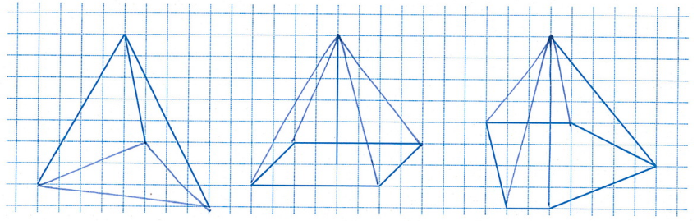
2. 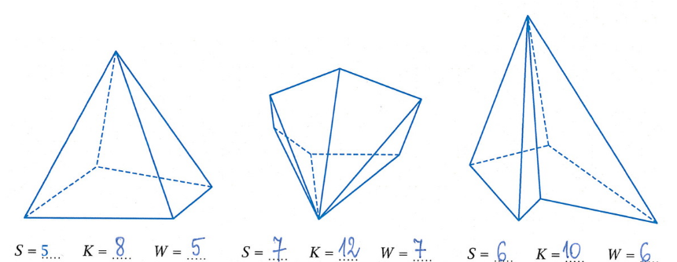
3. 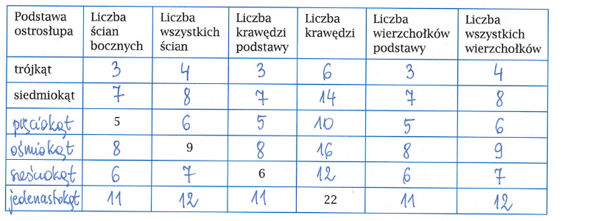
4. 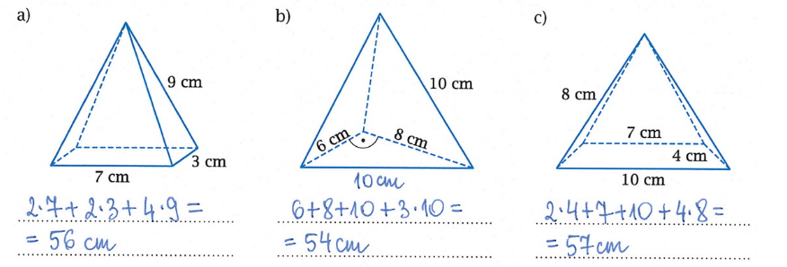
5. 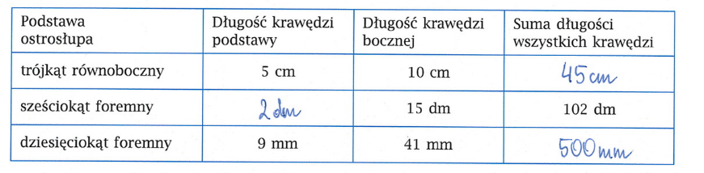
6. 